**Церах (Лапец) Агафия (Cierachowa Ahafija z Łapciow)**

7 октября 1792 г – венчание с Кастусём Церахом с деревни Домашковичи (НИАБ 136-13-894, лист 71, №16/1792-б (ориг)).

17 июля 1804 г – крещение сына Степана (НИАБ 136-13-894, лист 54, №22/1804-р (ориг)).

**НИАБ 136-13-894:** Лист 71. **Метрическая запись №16/1792-б (ориг).**

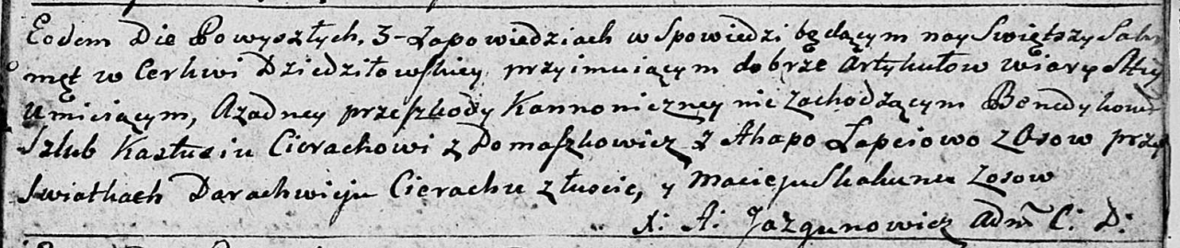

Дедиловичская Покровская церковь. 7 октября 1792 года. Метрическая запись о венчании.

Cierach Kastuś – жених, с деревни Домашковичи.

Łapciowa Ahapa – невеста, с деревни Осово.

Cierach Darachwiey – свидетель, с деревни Лустичи.

Skakun Maciey – свидетель, с деревни Осово.

Jazgunowicz Antoni – ксёндз.

**НИАБ 136-13-894:** Лист 54. **Метрическая запись №22/1804-р (ориг).**

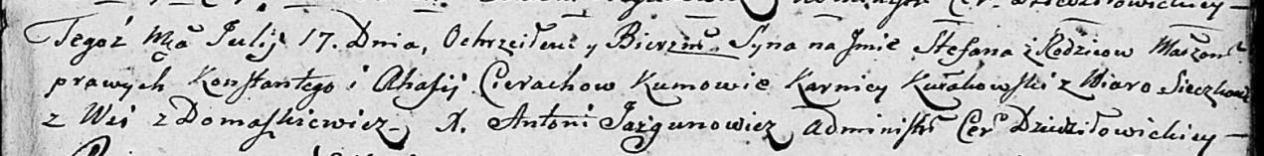

Дедиловичская Покровская церковь. 17 июля 1804 года. Метрическая запись о крещении.

Cierach Stefan – сын родителей с деревни Домашковичи.

Cierach Konstanty – отец.

Cierachowa Ahafija – мать.

Kułakowski Karniey – кум.

Sieczkowa Wiara – кума.

Jazgunowicz Antoni – ксёндз.